Parámetros hemáticos en tres especies de peces
(Ictalurus punctatus, Morone saxatilis y
Micropterus salmoides) en condiciones de desnutrición

Hematological parameters in three species of fish (Ictalurus punctatus, Micropterus salmoides and Morone saxatilis) under conditions of malnutrition.

Francisco Javier Alvarez Mendoza
Universidad Autónoma de Nuevo León
javieralva@hotmail.com

Elsa María Tamez Cantú
Universidad Autónoma de Nuevo León
elsa.tamezcn@uanl.edu.mx

Jesús Montemayor Leal
Universidad Autónoma de Nuevo León
jesus.montemayorll@uanl.edu.mx

Resumen

Se evaluó el efecto de la desnutrición sobre los parámetros hemáticos en tres especies de peces de agua dulce, Ictalurus punctatus, Morone saxatilis y Micropterus salmoides. Los parámetros hemáticos analizados fueron: Microhematocrito (Ht), Hemoglobina (Hb), Proteína Total del Plasma (PTP), y Recuento diferencial de leucocitos. Además se analizó el comportamiento del polígono de frecuencia de la longitud mayor de los eritrocitos. Se consideraron dos niveles de desnutrición: moderada (15 días) y severa (100 días). Para el Ht y el Recuento diferencial de leucocitos se realizó por el método estándar, la hemoglobina por medio de hemoglobinometro, y PTP por método gravimétrico con el uso de un refractómetro. Los resultados de Ht y Hb se incrementaron en la desnutrición moderada en I. punctatus y M. salmoides, mientras que en M. saxatilis decrecen, PTP decrece en I. punctatus y M. salmoides pero en M. saxatilis se incrementa, los trombocitos se incrementan y el tamaño de los eritrocitos decrece en las tres especies indicado por el polígono de frecuencia. En la desnutrición severa para I. punctatus, M. saxatilis y M. salmoides, Ht y Hb decrecen, PTP y trombocitos se incrementa, y la población de los eritrocito es heterogénea en tamaño en las tres especies. Concluyendo que los parámetros hematológicos más sensibles son Ht, Hb, PTP y Polígono de frecuencia que varían desde estadios temprano de la desnutrición y por su fácil interpretación es factible su aplicación tanto en la Acuacultura como para conocer el grado de desnutrición de los peces en el medio ambiente natural.
Palabras clave: Hematología, Ictalurus punctatus, Morone saxatilis, Micropterus salmoides.
Abstract

The effect of undernutrition on haematological parameters in three species of freshwater fish, Ictalurus punctatus, and Micropterus salmoides Morone saxatilis were evaluated. The hematological parameters were analyzed microhematocrit (Ht), hemoglobin (Hb), Total Plasma Protein (PTP) and differential leukocyte count. Furthermore the behavior of the polygon frequency the greater length of the erythrocytes were analyzed. Moderate (15 days) and severe (100 days): two levels of malnutrition were considered. For Ht and differential leukocyte count was performed by the standard method, using hemoglobin Hemoglobinometer and PTP by gravimetric method using a refractometer.

Key words: Hematology, Ictalurus punctatus, Morone saxatilis, Micropterus salmoides.
Fecha recepción: Agosto 2012 Fecha aceptación: Noviembre 2012

Introducción

La desnutrición en peces silvestres o en condiciones de cultivo, es un factor determinante en el crecimiento y reproducción, además de jugar un papel importante en enfermedades epizoóticas, que involucran a patógenos oportunistas. Algunos de los parámetros del tejido sanguíneo varían por falta de alimento desde periodos tempranos, como se observa en el humano y especies domesticas. En el caso de peces es de interés detectar la desnutrición desde periodos incipientes, y de ser posible el factor que la está produciendo. En el presente trabajo se seleccionaron tres especies de peces de diferentes niveles tróficos, Ictalurus punctatus, Morone saxatilis y Micropterus salmoides., y los parámetros hematológicos analizados fueron Microhematocrito (Ht), Hemoglobina (Hb), Proteína Total del Plasma (PTP), polígono de frecuencia de la longitud mayor de los eritrocitos y el Recuento diferencial de leucocitos.

Antecedentes.
Los tipos más comunes de índices de condición son rangos entre características morfológicas y anatómicas, como es el factor de condición K, dado por la ecuación K= W x 10⁵/L³, y un deterioro en este factor es usualmente interpretados como agotamiento de reservas de energía, lo que conlleva al estrés o estrictamente a la desnutrición (Goede y Barton, 1990).

Para el diagnóstico de peces enfermos es necesario conocer la anatomía e histología de peces normales para la confrontación de resultados. La necesidad de obtener sangre para realizar análisis hematológicos y química sanguínea deberá de tomarse de peces vivos, por diferentes métodos como punción cardiaca, punción de la vena caudal o seccionando el pedúnculo caudal y posteriormente usar alguno de los métodos de preservación (Post, 1987).

Joshi (1980), en un estudio hematológico en 33 especies de peces, reportó para Amblypharyngodon sp., una hemoglobina media de 3.6±0.9, y para Heteropneustes sp., de 16.2±4.6 gr/100ml, en Ompuk un media de hematocrito de 25.3±3.8 y Anabas de 40.4±3.5%, encontrando que la Hb y Ht son usualmente alto en peces de talla grande, activos, respiración aérea y preferentemente viviendo en hábitats lenticos, en cambio en peces pequeños, menos activos, sin respiración aérea y viviendo en hábitats preferentemente loticos, los valores son menores.

Scott (1981), evaluó la hipoxia subletal prolongada en subadultos de Bagre de Canal (Ictaluru punctarus R.), usando parámetros hematológicos para la evaluación del estado fisiológico, encontrando que la hemoglobina corpuscular media, ácido láctico en plasma y glucosa plasmática difieren significativamente de los controles en los períodos de 24, 48 y 72 hr., en cambio el hematocrito, proteína total del plasma, conteo total de eritrocitos, conteo total de leucocitos, volumen corpuscular medio y recuento diferencial de leucocitos no son indicadores sensibles para evaluar el estado fisiológico bajo esta condición.

Blaxhall (1973), analizó la sangre de la trucha café (Salmo trutta L.), reportando para Hb =6.83±1.48 gr/100ml (Rango 4.1-10.3), Ht =34±4.88% (Rango 20-43), conteo de eritrocitos =0.995±0.16 millones/mm³(Rango 0.606-1.320), sedimentación eritrocítica =2.6 ±0.7 mm/h (Rango 1.5), conteo total de leucocitos =11536 ±9061/mm³ (Rango 2000-63000), conteo diferencial de leucocitos, linfocitos =90±8.9% (Rango 56.100), neutrófilos =6.6±6.5% (Rango 0-25), metamielocitos =1.6±1.9% (Rango 0-8), blastos =0.3±0.7% (Rango 0-4), encontrando que los rangos de estas pruebas son muy amplios, mostrando la necesidad de establecer valores para peces sanos, enfermos y varias condiciones de estrés en ese orden, para ayudar en la evaluación diagnóstica.

Kawastu (1966), determinó las características hematológicas de la anemia causada por desnutrición en la Trucha Arco iris por un período de doce semanas, como son la presencia de eritrocitos microcitos, y desaparición de célula inmadura. El recuento por dilución de eritrocitos así como los valores de hemoglobina se incrementaron en los estadios tempranos de la desnutrición (2da. Semana), pero decrecieron al final de la 12ª semana con la aparición de anemia.

Kawatsu (1974), estudió los cambios hematológicos en trucha arco iris durante un período de desnutrición de 110 días, examinándolo a los 2, 25, 80 y 110 días después de su ultimo alimento, sufriendo un decrecimiento el conteo por dilución de glóbulos rojos, hemoglobina y hematocrito, caracterizándose esta anemia por eritrocitos microcitos hipocromicos, sin cambio en la hemoglobina corpuscular media, acompañándose por ausencia de eritrocitos inmaduros y una baja concentración de proteína del plasma, los neutrófilos y las células alargada (spindle) decrecen en número durante el desarrollo de la investigación pero sin cambio significativo en los linfocitos, determinando que estos cambios hematológicos se comportan igual en trucha café de 2 años de edad y peces pequeños.

Tisa (1983), determinó los valores de ocho características hematológicas en 40 ejemplares adultos de Morone saxatilis, capturados en reservorios naturales de agua dulce, encontrando los parámetros hematológicos entre los siguientes rangos: hematocrito 31 – 38%, hemoglobina 7 – 11 gr /100 ml; osmolalidad del plasma 321 – 381 mOs; cloro del plasma 129 – 156 meq/L; glucosa del plasma 77 – 118 mg/100 ml, cortisol plásmico 0.77 – 6.33 mgr/100 ml., proteína total del plasma 4.3 – 4.9 gr./100 ml, cuyos valores generalmente coinciden con robalos rayados aparentemente sanos de reservorios de agua salada.

Grizzle y Rogers (1976), citaron para el bagre de canal los siguientes valores hematológicos: hematocrito 29 – 47%; conteo total de eritrocitos 2.44 X 10⁶; conteo total de leucocitos 164.0 X 10³; linfocitos 89.9 X 10³; trombocitos 68.4 X 10³; neutrofilos 5.2 X 10³; hemocitoblastos 0.5 X 10³; no encontrándose eosinofilos y macrófagos, indicando con esto la ausencia de monocitos.

Breazile (1982), determinó los valores para los siguientes parámetros hematológicos en el bagre de canal: proteína del plasma 3.98 gr/dl (1.34), una media para hemoglobina de 3.96gr/dl (1.85), microhematocrito 22.7% (7.2), recuento por dilución de glóbulos rojos 1.61 X 10⁶/mm³ (5.8 X 10⁵), VGM 138.8m³ (53.7) HGM 21.5 mgr (12.9), CHGM 16.5% (8.8) recuento por dilución de glóbulos blancos 2.81 X 10⁵/mm³ (1.4 X 10⁵). Para el recuento diferencial de glóbulos blancos, neutrófilos 7% (5), trombocitos 54.9% (17.2) y linfocitos 37.5% (15.6).

Cannon (1980), determino con microscopio de campo claro, contraste de fase y microscopio electrónico, los siguientes tipos de leucocitos para bagre de canal: trombocitos (54%) con un tamaño de 6 a 13 micras, forma de la célula ovoide o redondeada, pocos gránulos azurófilos inespecíficos, núcleo ovoide, redondo o bilobulado; linfocitos pequeños (20%) con un diámetro de 5 micras, células redondas, citoplasma azul cielo, gránulos azurófilos inespecíficos, núcleo redondo, ocasionalmente de 1 a 2 nucleolos; heterófilos maduros (1.5%) talla de 7 – 13 micras, forma redonda u ovoide, citoplasma azul grisáceo, abundantes gránulos (60-200) específicos, núcleo excéntrico redondo, ovoide o bilobulado, ausencia de nucléolo; monocitos (8%) con un diámetro entre 7-17 micras, célula redonda ocasionalmente con pseudopodia, citoplasma azul-verdosa, pocos gránulos azurófilos, núcleos de forma de cerebro, reniforme o doblado en si mismo, nucléolos de 1 a 2; célula no identificada (3%) con un diámetro de 5-16 micras, redondas, gránulos azurófilos, núcleo usualmente redondo con nucléolos de 0-5, no encontrado eosinofilos ni basofilos.

Tomasso (1983), reportó un decrecimiento en el leucocito y un incremento en la concentración de corticosteroides en el plasma en Bagres de canal estresados por confinamiento. El hematocrito no varía significativamente durante períodos de 24 horas y el decrecimiento del leucocito esta dado por la disminución del número de linfocitos.
Klar et al., (1986), determinó anemia severa para bagre de canal y bagre azul en 39 de 166 granjas del oeste-central de Alabama en 1983, asociándola con la dieta, pero no con bacterias, parásitos o química del agua. La inducción de anemia en bagres de canal con dieta alimenticia de dichas granjas la sugiere como el agente causal y no el medio ambiente del estanque. El valor del hematocrito en peces moribundos fue de 0 a 5%, branquias pálidas o blancas, exoftalmia, abdomen extendido, hígado grisáceo, riñón y bazo de rojo ladrillo a rosa, aumentando la mortalidad de los peces y alcanzando hasta 5% por estanque.
Plumb (1986), reporta 70 casos de anemia severa y muerte en Bagres de Canal cultivados durante 1983 en los estados de Alabama y Georgia atribuidos al alimento, los peces presentaban un hematocrito de 1-9%, otros peces aparentemente sanos de los mismos estanques presentaban un hematocrito menor al 20%. Al realizar un bioensayo con el alimento de prueba encontró que a los 14, 21 y 28 días los hematocritos disminuían entre 1-9%, así como la concentración de hemoglobina y el conteo de eritrocitos por dilución 1.36 x 10⁶/mm³, en cambio el conteo de leucocitos por dilución, así como el tiempo de sangrado no se veían afectados significativamente.

Noyes, et al. (1991), reportan siete casos de anemias idiopática severa en bagre de canal, encontrando los valores hematológicos siguientes: Hematocrito de 1 y 10%, recuento por dilución de eritrocitos en un rango de 12300 a 995000 cels/ml, leucocitos en un rango de 9200 a 133500 cels./ml. En el estudio histopatológico se encontró tejido hematopoyético del Bazo, Cabeza del Riñón y Tronco del Riñón necrosado; Esteatosis en Hígado y descamación, edema y necrosis en intestino. Sugiriendo la causa de mala absorción principalmente a la deficiencia de Vitamina B₁₂ y Ac. Fólico.

Kawatsu y Ikeda (1988), determinó la dosis del Menadion Dimetilpirimidol Bisulfato (MPB) como agente antianémico en carpa común por efecto del molinato el cual es un herbicida de uso común, indicando los datos de mortalidad y niveles de hemoglobina. El MPB es efectivo a una estimación de 3.6 ppm en agua con una concentración de 0.10 ppm de molinato y 32.4 ppb en agua cuando el molinato se presenta a 0.32 ppm. Para el grupo control se obtuvo un rango de nivel de hemoglobina de 7.0 a 13.0 gr/100 ml.

Esch y Hazen (1980), analizan el efecto prolongado del agua caliente producida por un reactor nuclear sobre la Lobina Negra y la frecuencia de la enfermedad ulcera-roja producida por Aeromonas hydrofila . la población muestreada la dividieron en dos grupos, uno con coeficiente de condición K <2.0 y otro con K >2.0, determinando algunos parámetros hematológicos. Para el grupo con K<2.0 encontraron un hematocrito de 34.8% (0.7), una hemoglobina de 7.6 gr/dl (0.2), cortisol 14.9 mg/dl (0.8), recuento por dilución de eritrocitos de 5.6 x 10⁶/mm³ (0.3), recuento por dilución de leucocitos de 22.0 x 10³/mm³ (1.1), granulocitos 7.1% (3.1), linfocitos 52.8% (43.2) monocitos 3.3% (1.0), trombocitos 1.9% (0.4); para el grupo con K>2.0, un hematocrito de 42.0% (0.03), hemoglobina 9.2 gr/dl (0.01), cortisol 12.4 mg/dl (0.4), recuento por dilución de eritrocitos 6.8 x 10⁶/mm³(0.2), recuento por dilución de leucocitos 28.7 x 10³/mm³(0.9), granulocitos 4.6% (0.9), linfocitos 57.5% (30.0), monocitos 2.6%(0.5), trombocitos 37.8% (16.5) y reticulocitos 2.5% (0.3). Encontrando que la alta temperatura del agua reduce la condición de los peces, aumentando la prevalencia de la enfermedad ulcera-roja debido a la estimulación de la actividad metabólica, decreciendo las fuentes de energía y reflejándose en los parámetros sanguíneos estudiados.

Garofano (1982), indicó que los peces se pueden usar como monitores de cuerpos de agua contaminados con cadmio. En su estudio revela que el cloruro de cadmio en altas concentraciones producen una baja de eritrocitos y un aumento en leucocitos en Ictalurus nebulosus. Prasad et al. (1987), estudio el efecto de diferentes concentraciones de extractos de petróleo crudo sobre el bagre (Heteropneustes fossilis), mediante el análisis hematológico, encontrando niveles bajos de hemoglobina, incremento en el hematocrito, hiperglicemia y aumento en la concentración del ácido ascórbico, demostrando que los efectos son reversibles al regresar al bagre a su medio natural.

Lohner et al. (2001), evaluaron en poblaciones de peces sol (Lepomis sp.), colectados en el río Ohio y afluentes que reciben descargas de cenizas de carbón, y el efecto de bajas concentraciones de Se. Encontrando que la concentración de Se, Cu y As fueron estadísticamente altas en los tejidos de peces muestreados expuestos con respecto a los peces de referencia. Leucopenia, linfocitosis y neutropenia fueron evidentes en peces expuestos. Los valores del conteo de glóbulos blancos por dilución y el porcentaje de linfocitos, fueron significativamente correlacionados con la concentración de Se en el hígado. Los niveles de proteína en el plasma fueron significativamente menores en peces expuestos indicando que puede haber un estrés nutricional. El factor de condición y rango de crecimiento no presentaron diferencias significativas entre los peces expuestos y los de referencia, considerando a los parámetros hematológicos y el análisis de la concentración de Se en el hígado como herramientas de diagnóstico.

Silveire-Coffigny et al. (2004), estudiaron en Oreochromis aureus el efecto de diferentes condiciones de estrés, infección bacteriana, intoxicación por nitritos, dosis excesiva de verde de malaquita, su efecto en los índices hematológicos y su relación con la condición de salud. Los peces mostraron anemia microcítica bajo la infección bacteriana experimental por Corynebacterium sp.; anemia, neutrofiolia y deformación de eritrocitos por intoxicación de nitritos y dosis excesiva de medicación con verde de malaquita.

Beker, et al. (2005), compararon los parámetros hematológicos, Hematocrito, Hemoglobina, la Concerntración Media de Hemoglobina, composición iónica, concentración de metabolitos y Proteína Total del Plasma, bajo condiciones de esfuerzo, en Acipenser oxyrinchus y Acipenser brevirostrum, encontrando diferencias en la osmolaidad del plasma, concentración de Na⁺, Cl¯, lactato, cortisol, y proteína total, el resto de los parámetros no presento diferencia significativa.

Jamalzadeh y Ghomi (2009), realizaron un estudio hematológico con Salmon trutta caspius, encontrando que en el invierno aumentan los monocitos, eosinofilos y neutrofilos con respecto a las otras estaciones del año. El valor del hematocrito, conteo por dilución de leucocitos, linfocitos y linfocitos grandes son mayores en los organismos pequeños que en los adultos.
Adeyeno et al. (2009), reportan cambios hematológicos en el bagre africano (Clarias garipinus), bajo condiciones simuladas de manejo y transporte, encontrando un incremento en los linfocitos, pero no hubo diferencia significativa en microhematocrito, hemoglobina, leucocitos y eosinofilos.

Galeano et al. (2010), reportan los valores hematológicos de Porichthys porosissimus, muestreados en Bahía Blanca, Argentina, lugar presionado por la contaminación urbana e industrial. Los valores para eritrocitos fueron de 1.32 ±0,32 x 10⁶/µl, leucocitos 3314.8 ±2058.8 /µl, hemoglobina 8.13 ±1.18g/dl, hematocrito 36.17 ±6.03%, volumen corpuscular medio (VCM) 295.14 ±90.02fl, hemoglobina corpuscular media (HCM) 65.68 ±22.32pg, y una concentración de hemoglobina corpuscular media (CHCM) 23 ±4.92%. La proteína plasmática en otoño fue de 4.059 ±0.971 g/dl, y descendió en primavera a 2.477 ±0.369g/dl. Se describen seis tipos de células sanguíneas, eritrocitos, linfocitos, eosinofilos, neutrofilos, trombocitos y monocitos.

Akinrotimi et al., (2010), analizaron 60 ejemplares adultos de Tilapia guineensis reportando los siguientes valores hematológicos, hematocrito 22.67 ±2.14%, hemoglobina 7.72 ±1.20g/dl, leucocrito 7.81 ±1.14%, conteo por dilución de leucocitos 30.02 ±2.50 células x10⁹ g/l, conteo por dilución de eritrocitos 2.58 ±0.69 células x10⁹ g/l, trombocitos 40.65 ±3.14%, neutrofilos 20.45 ±2.21%, linfocitos 35.46 ±4.7% y monocitos 3.12 ±1.00%.

MATERIAL Y METODO

El presente estudio se realizó con ejemplares de las siguientes especies: Bagre de Canal (Ictalurus punctatus Rafinesque, 1818), Lobina Negra (Micropterus salmooides Lacépède 1802) y Robalo Rayado (Morone saxatilis Walbaum, 1792). Proporcionados por Uvalde National Fish Hatchery, U.S. Fish and Wildlife Service. Uv. Tx.

El número de ejemplares muestreados para el Bagre de Canal y Lobina Negra fue de 45 para cada especie y para el Robalo Rayado de 42. Teniendo un total de 132 peces sujetos a estudio, dividiéndose en lotes control, desnutrición moderada y severa (Tabla 1), los peces fueron sacados de los estanques de engorda y colocados en piletas (8X1X1 mts.) o tinacos (1000 litros). Para establecer el síndrome anémico causado por desnutrición en los peces, se les retiro por completo el alimento desde su confinamiento hasta el día que se obtuvo la muestra sanguínea para su análisis.

Tabla No. 1 se indica la relación completa de las especies estudiadas, el tiempo de desnutrición y el número de peces sujetos a análisis hematológicos.

ESPECIE | CONTROL |  | DESNUTRICIÓN MODERARA |  | DESNUTRICIÓN SEVERA
 | TIEMPO  (días) | No. De ejemplares | TIEMPO  (días) | No. De ejemplares | Tiempo (días) | No. De ejemplares
Ictalurus punctatus | 0 | 15 | 18 | 15 | 101 | 15
Micropterus salmoides | 0 | 15 | 18 | 15 | 110 | 15
Morone saxatilis | 0 | 15 | 15 | 15 | 70 | 12

Antes de proceder a extraer la sangre de los peces para su análisis, se registró la longitud total y peso en de cada uno de los ejemplares, para determinar el coeficiente de condición K.

Se puncionó la vena caudal del pez para obtener la muestra de sangre, con jeringa desechable y aguja de 22 x 32 mm., previamente humedecidas con heparina (10,000 U.I.). El volumen de sangre colectado fue de 0.3 ml. a 1 ml.

El microhematocrito se realizó llenando capilares heparinizados de la mitad a ¾ partes, la sangre se tomó directamente de la jeringa con la que se había hecho la colecta, sellándose por el extremo donde se realizó el llenado con Critoseal. Los capilares fueron centrifugados a 11000 r.p.m., por espacio de 5 minutos (Clay Adams, Div. Of Beckton, Dickenson and Company, modelo 0200, No. 113038). Utilizando un lector para Microhematocrito se realizó la determinación correspondiente (Blaxhall y Daisley, 1973).
Para determinar la proteína total del plasma, se utilizaron los capilares centrifugados para la prueba del microhematocrito, los cuales fueron seccionados, tomando solamente la porción del plasma, el cual se colocó en un refractómetro (modelo 100/B, National Instrument Company, Inc.), para determinar por gravimetría la proteína del plasma, haciendo la lectura en la escala con unidades gr/dl. (Ikeda y Ozaki, 1982).

Para medir la cantidad de Hemoglobina se utilizó un Hemoglobinometro (BMS, modelo AO) colocando una gota de sangre (0.1 ml.) en la cámara en su compartimento, observar por el ocular, deslizando el indicador de la escala hasta igualar los colores de la pantalla, se toma la lectura en la escala exterior donde se estaciona el indicador.

El recuento diferencial se determinó realizando un frotis de sangre teñidos con Giemsa. El frótis se observó bajo el microscopio (Carl Zeiss Standard K-4), con objetivo de inmersión (100X), deslizando el frótis para revisar diferentes campos, hasta contar cien células blancas incluyendo trombocitos, para determinar la proporción de cada una de ellas (Blaxhall y Daisley, 1973).

Para determinar el polígono de frecuencia de la longitud mayor de los eritrocitos se utilizó un micrómetro ocular (CPL W 10X/18, Carl Zeiss) , y objetivo de inmersión (100X), se realizo la observación en 100 eritrocitos para cada pez muestreado.

Resultados.
La media del factor de condición K decreció en los lotes bajo desnutrición con respecto al control en las tres especies, en los lotes de lobina negra se detecto un ligero incremento solo entre la desnutrición moderada con respecto a la severa (Tabla 2).

Tabla 2. Relación del factor de condición K en las diferentes especies, en condiciones de desnutrición moderada y severa.
Especie | Factor de condición K
 | Testigo | Desnutrición moderada | Desnutrición severa
Ictalurus punctatus | 3.2 | 0.9 | 0.4
Micropterus salmoides | 1 | 0.2 | 0.4
Morone saxatilis | 3.5 | 1.3 | 0.04

El parámetro de Microhematocrito se incremento en la desnutrición moderada en el bagre de canal y en la lobina negra, pero decreció en el robalo rayado, en cambio en la desnutrición severa decrece en las dos primeras especies y para el robalo rayado se incrementa. En la desnutrición severa el microhematocrito decrece en el bagre de canal y la lobina negra, mientras que en el robalo rayado se incrementa (Tabla 3).

Tabla 3. Se presentan las medias (±DS) del microhematocrito, el resultado de la ANOVA para el control, desnutrición moderada y desnutrición severa, y la comparación múltiple de medias de Tukey.
Especie | Microhematocrito (%)
 | Testigo | Desnutrición moderada | Desnutrición severa
Ictalurus puntatus | 30.64(±0.44) a | 37.36(±0.14)b | 31.04(±0.10) a | F=5574.94  p˂ 0.05
Micrpoterus salmoides | 28.26(±0.56) a | 33.99(±0.79) b | 22(±0.62) c | F=46.20  p< 0.01
Morone saxatilis | 31.19(±0.67) a | 26.4(±0.48) b | 31. 72(±0.48) a | F=83.59  P< 0.05

La hemoglobina se incremento en la desnutrición moderada en el bagre de canal y la lobina negra, pero decreció en el robalo rayado, y en la desnutrición severa decreció en las dos primeras especies pero aumento en la última especie (Tabla 4 ).

Tabla 4. Se presentan las medias (±DS) de la hemoglobina, resultado de la ANOVA para el control, desnutrición moderada y desnutrición severa, y la comparación múltiple de medias de Tukey.
Especie | Hemoglobina gr/ 100ml
 | Testigo | Desnutrición moderada | Desnutrición severa
Ictalurus puntatus | 7.08(±0.09) a | 9.78(±0.26) b | 6.64(±0.06) c | F=330.92  p< 0.01
Micrpoterus salmoides | 5.10(±0.20) a | 7.76(±0.25) b | 4.35(±0.10) c | F=256.79  P< 0.01
Morone saxatilis | 7.6(±0.29) a | 6.74(±0.05) b | 7.21(±0.11) a | F=17.29  p< 0.01

La PTP se incrementa en la desnutrición moderada en la lobina negra y en el robalo rayado pero decreció en el bagre de canal, mientras que en la desnutrición severa decrece en las dos primeras especies, y en el bagre de canal se incrementa ligeramente (Tabla 5).

Tabla 5. Se presentan las medias (±DS) de la proteína total plasma, el resultado de la ANOVA para el control, desnutrición moderada y desnutrición severa, y la comparación multiple de medias de Tukey.
Especie | Proteína Total del Plasma (gr/dl)
 | Testigo | Desnutrición moderada | Desnutrición severa
Ictalurus puntatus | 4.14(±0.08) a | 3.35(±0.1) b | 3.62(±0.03) c | F=88.51  p< 0.01
Micrpoterus salmoides | 4.31(±0.08) a | 4.56(±0.07) a | 3.72(±0.34) b | F=13.20  p< 0.01
Morone saxatilis | 3.07(±0.08) a | 4.61(±0.006) b | 3.56(±0.02) c | F=902.58  p< 0.01

En el recuento diferencial de leucocitos, la célula que se incrementa tanto en la desnutrición moderada y severa son los trombocitos, para las tres especies las demás células aunque presentan modificaciones son inconstantes su presencia.

El comportamiento del polígono de frecuencia de la longitud mayor de los eritrocitos para las tres especies estudiadas presentó un deslizamiento hacia la izquierda en la desnutrición moderada, y en la desnutrición severa se observa una distribución más proporcional de las diferentes clases.

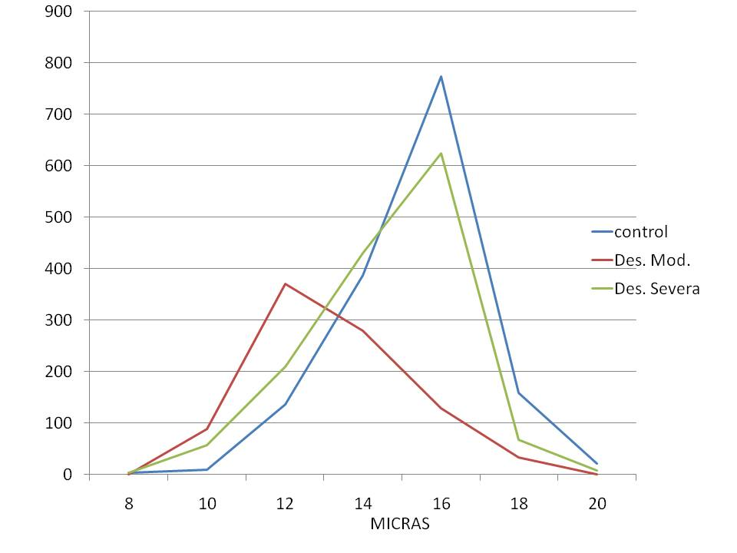
Figura 1.- Polígono de Frecuencia para Ictalurus punctatus.

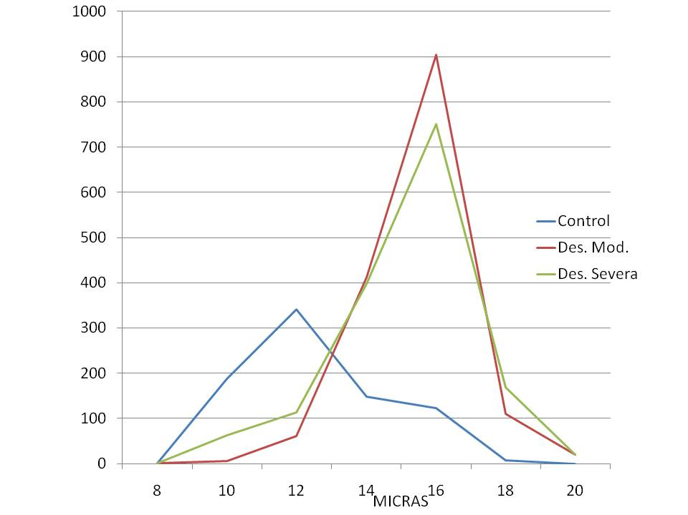
Figura 2.- Polígono de Frecuencia para Micropterus salmoides.

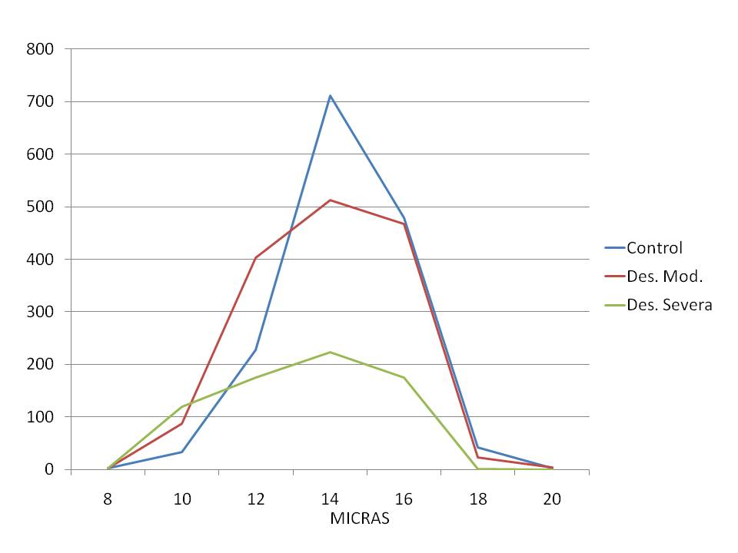
Figura 3.- Polígono de Frecuencia para Morone saxatilis.

Conclusión

Los valores del microhematocrito obtenidos para el bagre de canal, tanto en el lote testigo como en condiciones de desnutrición son mayores que los reportados por Grizzle y Rogers, 1976 y Brazile 1982, y no se encontraron valores tan bajos como los reportados en bagres desnutridos (Klar et al., 1986; Plumb 1986 y Noyes et al., 1991). Los valores de hemoglobina reportados en el presente trabajo para los lotes bajo desnutrición del bagre de canal son superiores a los reportados por Brazile (1982), en peces sanos, pero se encuentran en el rango reportado para otras especie (Tisa, 1983; Kawatsu y Ikeda, 1988; Galeano, 2010; Akinrotimi 2010). La proteína total del plasma en los lotes bajo desnutrición del bagre de canal son similares a los reportados por Brazile (1982) y Galeano (2010).

El microhematocrito reportado en los lotes bajo desnutrición de lobina negra es parecido a los reportados por Esch y Hazen (1980) así como para otras especies (Kawatsu, 1974; Akinrotimi, 2010). Los valores de hemoglobina de las lobinas bajo tratamiento son iguales a las reportadas por Esch y Hazen (1980), y menores a las reportadas por otras especies (Galeano, 2010; Akinrotimi, 2010). Los valores de proteína total del plasma de lobinas desnutridas están dentro del rango de otras especies (Brazile, 1982; Galeano 2010).

En el robalo rayado el microhematocrito y la hemoglobina es menor en el lote bajo desnutrición moderada, mientras que en la severa es parecido al reportado por Tisa (1983). La proteína total del plasma en los lotes bajo desnutrición está en los rangos reportados para otras especies (Brazile, 1982; Galeano, 2010).
El recuento diferencial de leucocitos, las células presentes en las tres especies son los trombocitos y se incrementan conforme transcurre la desnutrición el resto de las células son variadas e inconstantes.

El polígono de frecuencia en las tres especies estudiadas en estadios incipientes de desnutrición se desliza hacia la derecha y si la desnutrición se prolonga se desliza hacia la izquierda o se hace heterogénea.

Los parámetros de Microhematocrito, Hemoglobina y Proteína total del Plasma y el análisis del polígono de frecuencia de la longitud mayor de los eritrocitos son sensibles a los diferentes periodos de desnutrición. Dependiendo de la especie y los parámetros físicoquímicos del agua, la desnutrición se reflejara en forma más temprana en los parámetros hematológicos mencionados anteriormente. El incremento de los trombocitos junto con el análisis de los otros parámetros hemáticos nos pueden diagnosticar un proceso de desnutrición.

Bibliografía

Adeyemo, O. K.; Naigaga I. & Alli, R. A. (2009). Effect of handling and transportation on Heamatology of Catfish (Clarias gariepinus). J. of Fisheries Sciences.com, 3(4), 333-341.
Agrawal S. J. & Srivastava K. (1980). Hematological reponses in fresh water fish to experimental manganeso poisoning. Toxicology, 17, 97-100.
Akinrotimi, O. A., Abu, O. M. G., Bekibele, D. O., Udeme-naa, B. & Aranyo, A. A. (2010). Haematological Characteristics of Tilapia guineensis from Buguma Greek, Niger Delta, Nigeria. EJEAFChe, 8, 1415-1422.
Banerjee, S. & Banerjee, V. (1987) Erytrocytes and related parameters in Heteropneustes fossilis (Bloch) with special reference to body length, sex and season. J. Adv. Zool, 8 (2), 67-72.
Beker,D. W., Wood, A. M., Lituak, M. K. & Kieffer, J.D. (2005). Heamatology of juvenile Acipenser oxyrinchus and Acipenser brevirostrum at rest and following forced activity. J. of Fish. Biol, 66, 208-221.
Blaxhall, P. C. & Daisley (1973) Routine hematological methods for use with fish blood. J. Fish. Biol, 5, 771-781.
Breazile, J. E., Zinn, L. L., Yauk J. C., Mass, H. J. & Wollscheid, J. (1982). A study of hematological profiles of channel catfish, Ictalurus punctatus (R). J. Fish. Biol, 21, 305-309.
Cameron T. N. (1970). The influence of environmental variables on the hematology of pingfish (Lagodon rhomboids) and striped Mullet (Mugil cephalus). Comp. Biochemic. Physol, 32, 175-193.
Esch, G. W. & Hazen, T. C. (1980). Stress and Body Condition in a Population of Largemouth Bass: Implications for Red-Sore Diseases. Transactions of the American Fisheries Society 109, 532-536.
Garofano, J. S. & Hirshfield, H. I. (1982). Peripheral Effects of Cadium on the Blood and Head Kidney in the Brown Bullhead (Ictalurus nebulosus). Bull Environm de Contam. Toxicol, 28, 552-556.
Jamalzadeh, H.R. and Ghomi, M.R. (2009). Hematological parameters of Caspian salmon Salmon trutta caspius associnted with age and season. Marine and Freshwater Behaviour and Physiology, 42 (1), 81-87.

Kawatsu, H. (1974) Studies of the anemia of fish VI. Futher note on the anemia caused by starvation in Rainbow trout. Bull. Freshwater Fish. Res. Lab, 24 (2), 89-94.
Lemly A. D. (2002). Symptoms and implications of selenium toxicity in fish: the Belews Lake case example. Toxicology, 57, 39-49.
Lim, Ch. & Lowell, R. (1978). Pathology of the Vit. C deficiency syndrome in Channel Catfish (Ictalurus punctatus). The Journal of Nutrition, 108 (7), 1137-1146.
Noyes A. D., Grizzle J. M. & Plumb J. A. (1991) Hematology and Histopathology of an Idiopathic Anemia of Channel Catfish. Journal of Aquatic Animal Health, 3, 161-167.
Plumb, J. A., Horowitz, S. A. & Rogers. W. A. (1986). Feed-Related anemia in cultured Channel Catfish (Ictalurus punctatus) A quaculture, 51, 175-179.
Scott, A. L. & Rogers, W. A. (1981) Hematological effects of prolonged sublethal hypoxia on Channel catfish. (Ictalurus punctatus) (R). J. Fish Biol, 591-601.
Silveira-Coffigny R., Prieto-Trujillo A. & Asecion-Valle F. (2004). Effects of different stressors in hematological variables in cultured Oreochromis aureus S. Conparative Biochemistry and Physiology Part C: Toxicology & Pharmacology, 139 (4), 245-250.
Tisa, M.S. & Strange, R.J. (1983) Hematology of Striped Bass in Fres Water. Prog. Fish-Cult, 45 (1), 41-44.
Tomasso, J. R., Simco, B. A. & Davis, K. B. (1983). Circulating corticosteroid and leucocyte diynamics in Channel Catfish during net confinement. The Texas Journal of Science, XXXV (1), 83-88.

